Литературный экскурс о Мэри Поппинс проведут в поселении Рязановское
29.07.2019

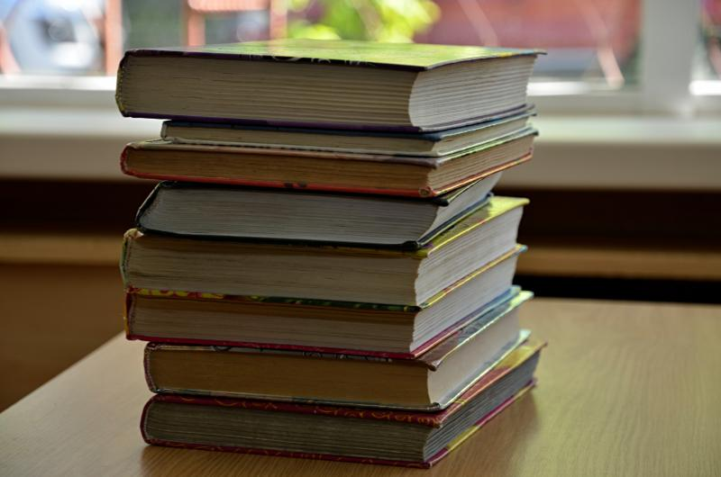

Литературный экскурс о Мэри Поппинс проведут в поселении Рязановское. Фото: архив

Литературный экскурс «Самая знаменитая няня на свете» организуют 10 августа в поселении Рязановское. Мероприятие посвятят 120-летию со дня рождения английской писательницы Памелы Трэверс.

Экскурс организует заведующая детской библиотекой поселка Знамя Октября Светлана Филиппова.

— На выставке представят произведения английской писательницы. Это книги о Мэри Поппинс. Посетителям расскажут о творчестве и интересных фактах из жизни Памелы Трэверс. Все желающие смогут задать интересующие вопросы и взять книги по абонементу читальни, — рассказала менеджер по культурно-массовому досугу Дома культуры «Пересвет» Надежда Шевченко.

Она добавила, что мероприятие ориентировано на детей в возрасте от шести лет и старше.

Адрес страницы: http://tinao.mos.ru/presscenter/news/detail/8248430.html
Префектура Троицкого и Новомосковского административных округов города Москвы

